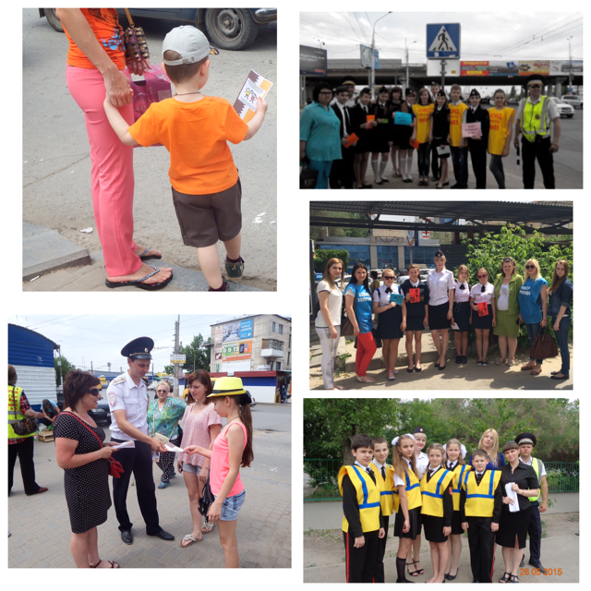 «ВНИМАНИЕ, ДЕТИ!»

В летний период наиболее остро встает проблема травматизма детей на дорогах нашего города. В связи с этим по инициативе комиссии по делам несовершеннолетних и защите их прав в Волгограде совместно с ОГИБДД по г. Волгограду 26 мая 2015 года стартовала городская акция «Внимание, дети!», направленная на профилактику детского дорожно-транспортного травматизма. Акция проходила два дня - 26-27 мая.
В данном мероприятии участвовали субъекты системы профилактики: комиссии по делам несовершеннолетних и защите их прав Волгограда, ОГИБДД г. Волгограда, департамент по образованию, комитет молодёжной политики и туризма администрации Волгограда. К проведению данной акции привлечены: волонтеры, детские общественные организации, детский городской совет. Данная акция проходила на наиболее оживленных пешеходных переходах районов города.
В ходе акции распространялись: листовки с памятками для родителей «Причины детского дорожно-транспортного травматизма», «Правила поведения на остановке маршрутного транспорта», «Обучение детей наблюдательности на улице»; детские рисунки, «ладошки доброты».
Комиссия по делам несовершеннолетних и защите их прав в Волгограде

